2017.5.28

函数作业

1设计一个计算器,实现基本的加减剩除运算。要求每个功能封装在一个函数中，利用switch语句实现选择功能

/**********************************

计算器

*********************************/

加法运算-----------------1

减法运算-----------------2

乘法运算-----------------3

除法运算-----------------4

请选择:2

请输入被减数

请输入减数

2、编写函数实现，某公司财务报表表头的输出。 没有参数，没有返回值的函数

*******************************************

公司第三季度财务报表

*******************************************

3、设计一个函数，计算小公交车的费用，计算规则如下：

每三站0.5元，不足三站，按照三站计算，

例如：输入8站，则费用是1.5元

输入9站，费用是1.5元

函数参数是--站数，返回值是费用

4、编写函数实现，传入两个数，比较两个数的大小

相等返回0 大于返回1 小于 返回 -1

5、开发一款生活助手的软件，能够根据用户需求计算各种常用费用。

例：1电费查询

太原市，按城乡居民每户每月用电量分档，第一档电量为170度及以下，电价不做调整，仍执行现行居民生活电价标准0.477元/度；第二档电量为171度至260度，电价在第一档电量电价基础上，每度加价5分，加价后电价标准为0.527元/度；第三档电量为261度及以上，电价在第一档电量电价基础上，每度加价0.30元，加价后电价标准为0.777元/度。试设计一程序，输入用电量，输出产生的费用。

2水费查询系统

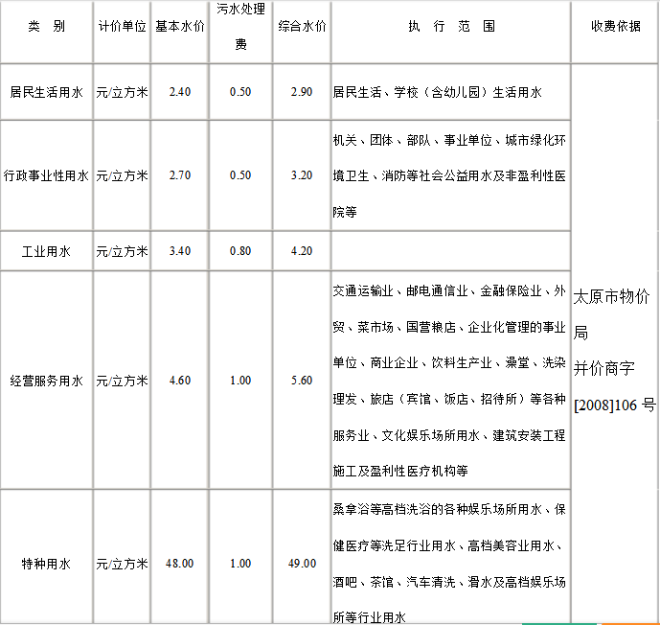6 设计一款运费查询，编程实现运输公司对用户计算运费。

路程（ｓ）越远，每公里运费越低。标准如下：

ｓ＜２５０ｋｍ 没有折扣

２５０≤ｓ＜５００ ２％折扣

５００≤ｓ＜１０００ ５％折扣

１０００≤ｓ＜２０００ ８％折扣

２０００≤ｓ＜３０００ １０％折扣

３０００≤ｓ １５％折扣

设每公里每吨货物的基本运费为ｐ，货物重为ｗ，

距离为ｓ，折扣为ｄ，则总运费ｆ的计算公式为：

ｆ＝ｐ*ｗ*ｓ*（１－ｄ）

**1**

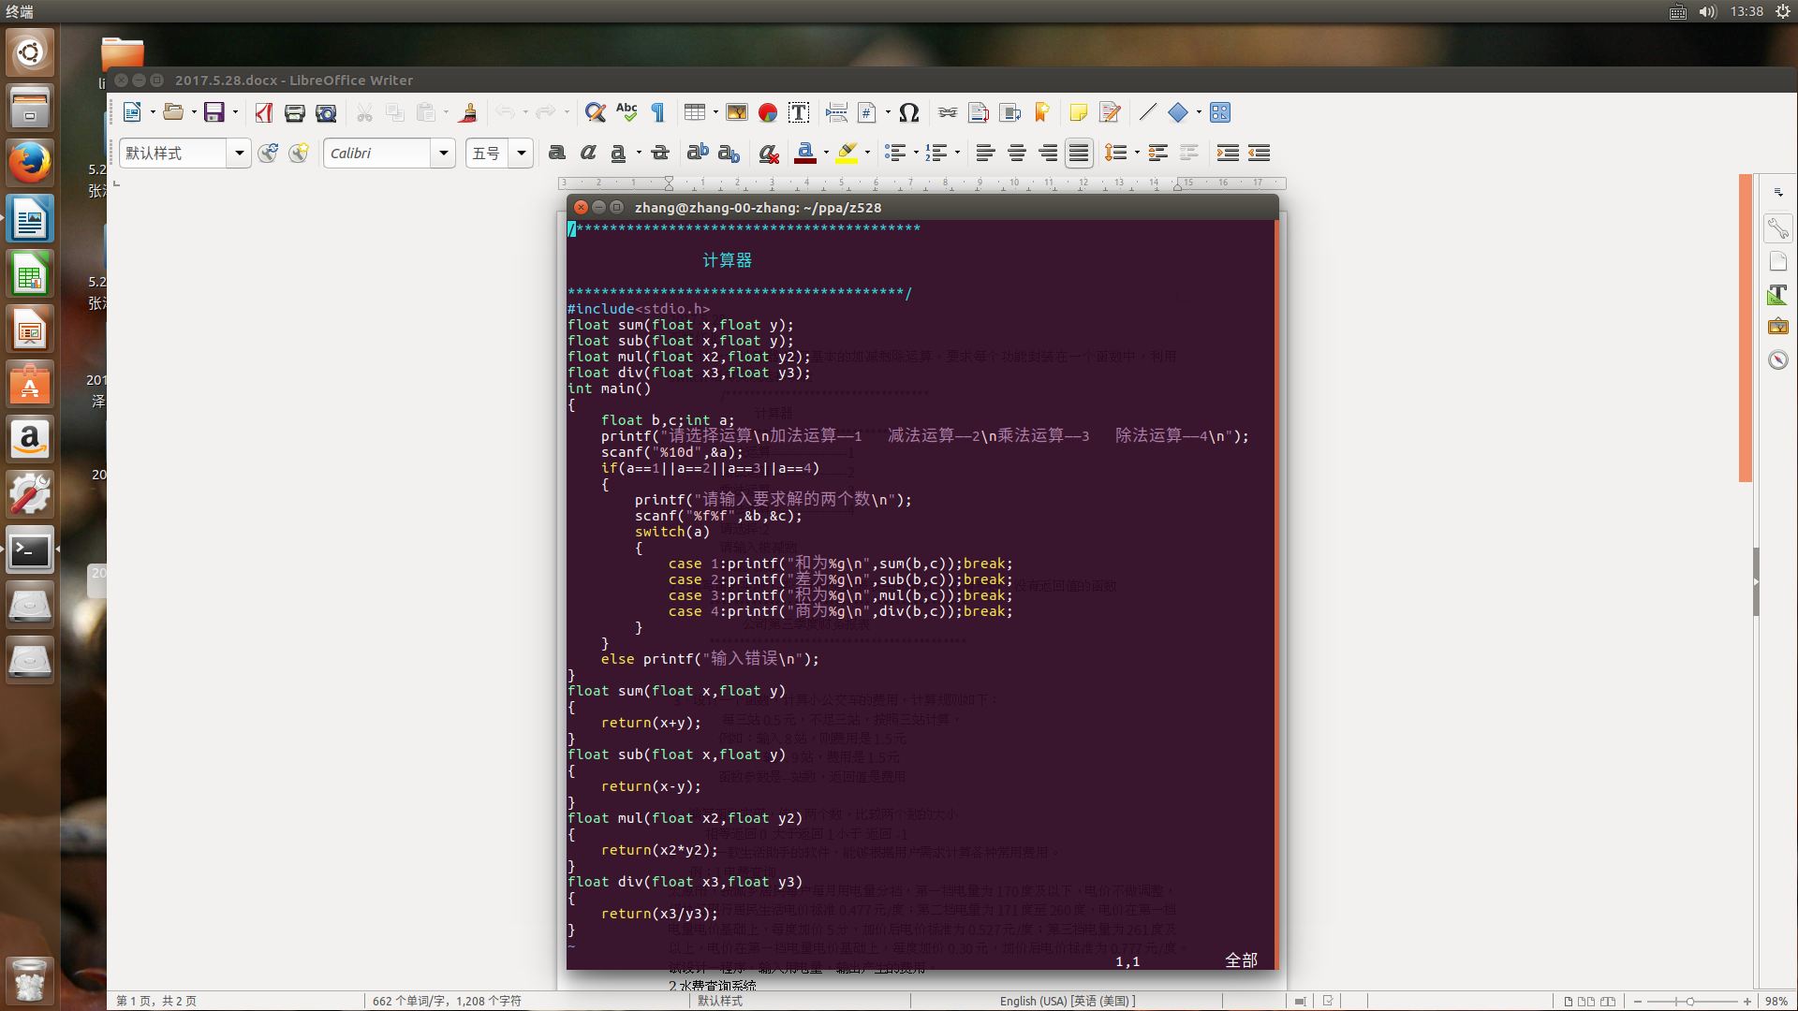

2

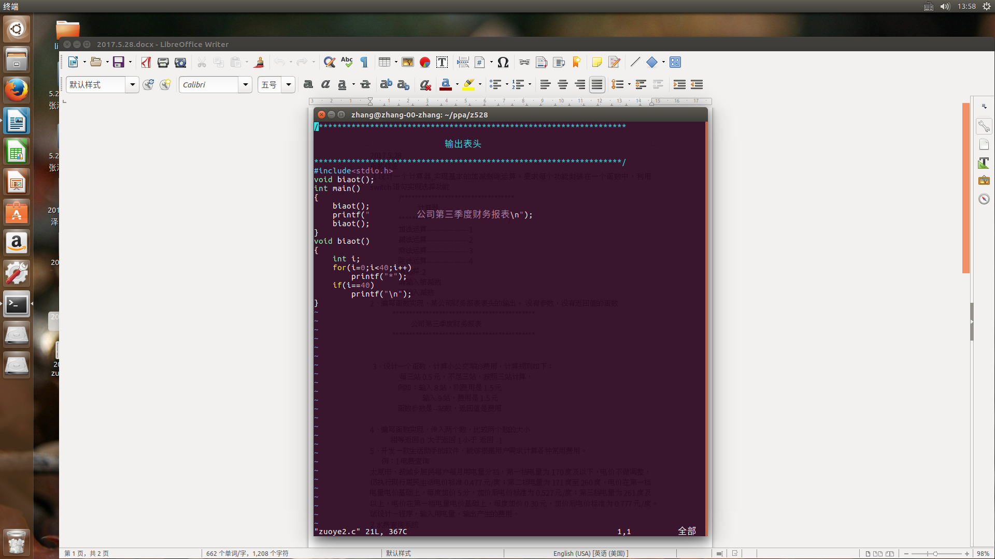3

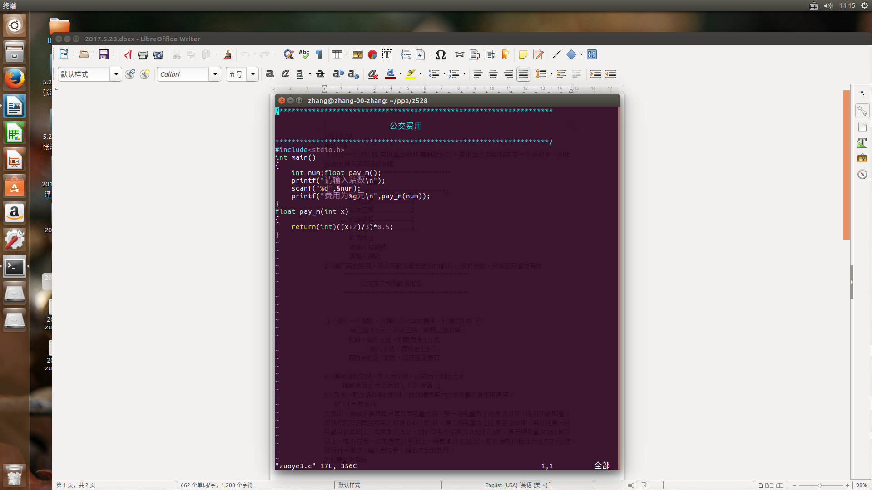

4

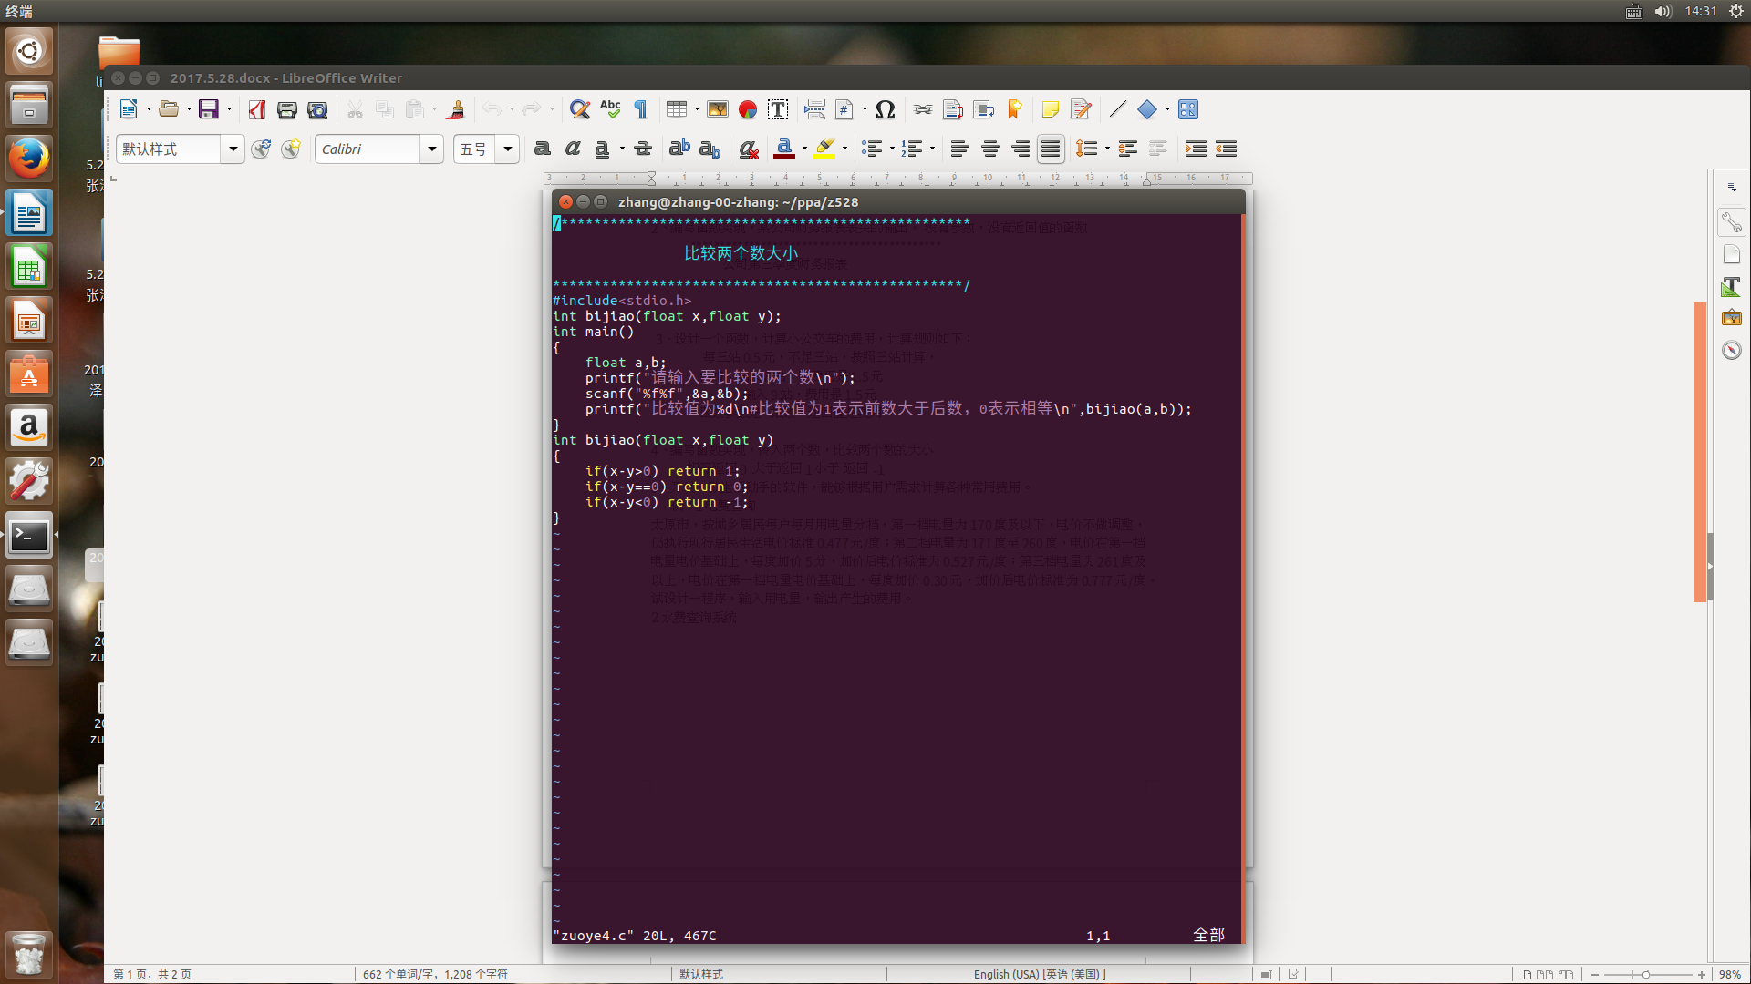6

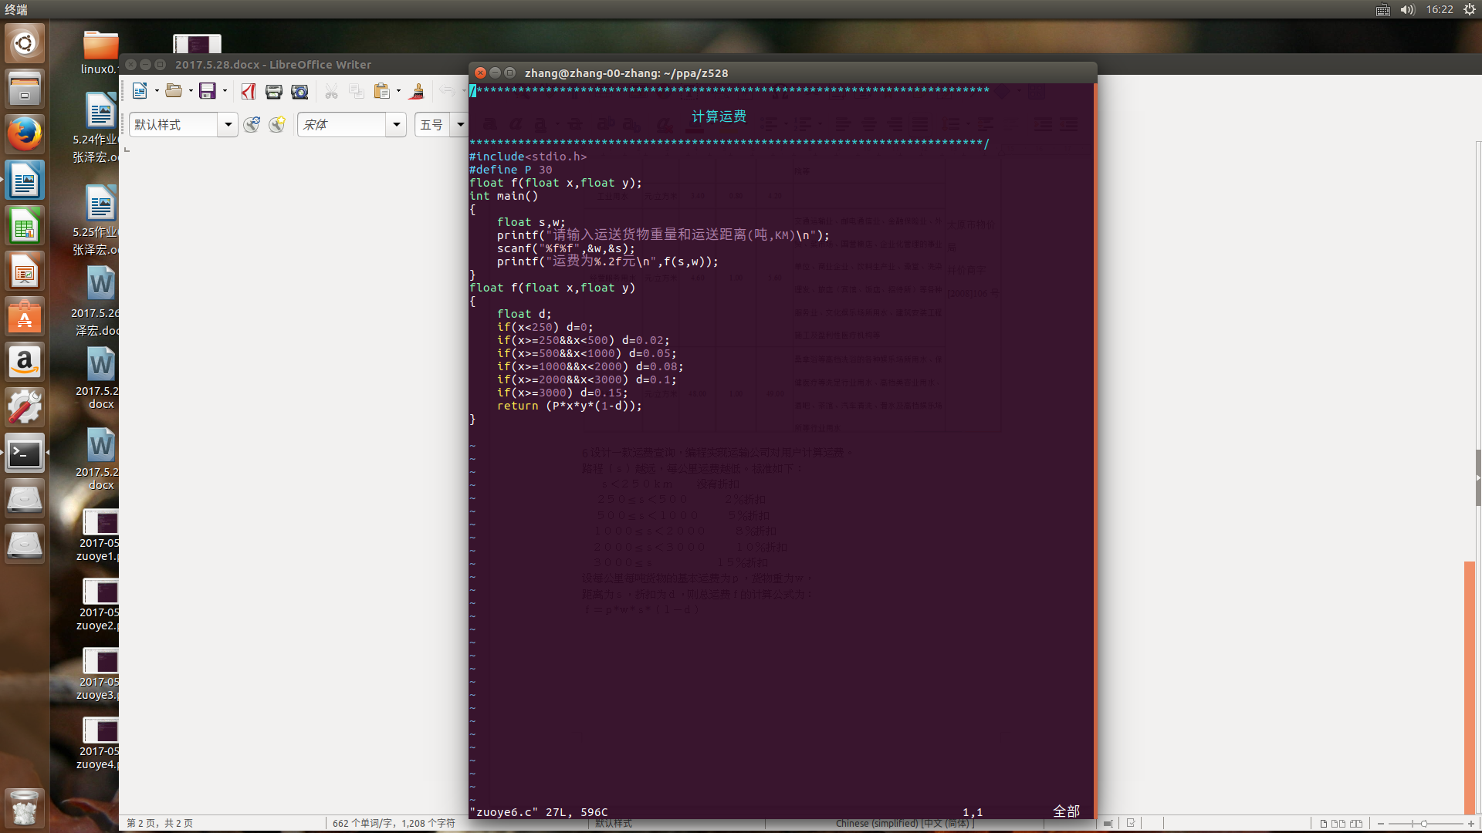

5

